Journées du Patrimoine 2012 –Le 15 & 16 Septembre
Manoir de Vrigné à Juigné sur Sarthe
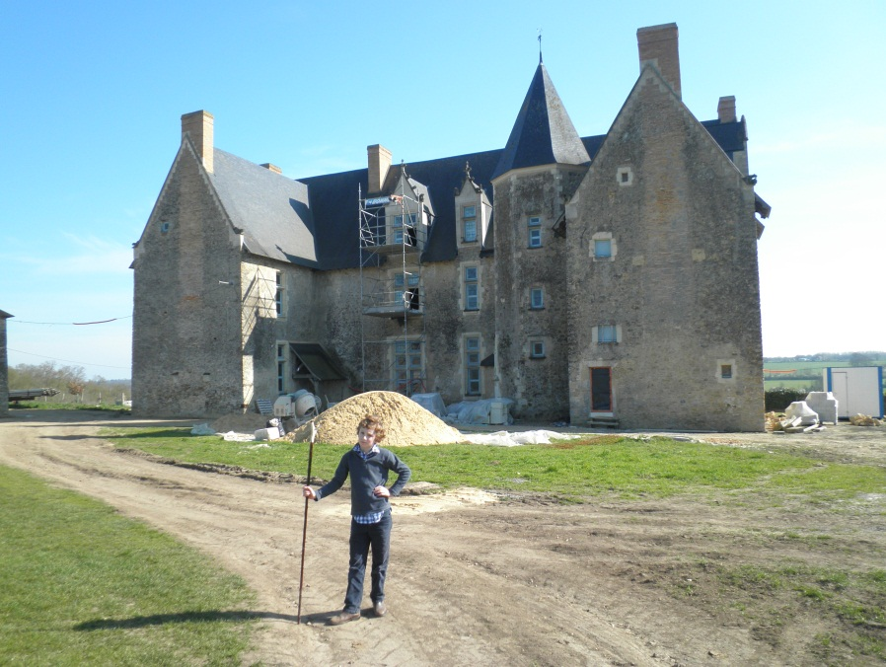
Henri, 10 ans devant Vrigné (Mars 2011)

Les habitants de Juigné sont cordialement invités à venir visiter Vrigné
Entrée gratuite
Samedi 15 Septembre : 10:00 à 12:00 et 14:00 à 18:00
Dimanche 16 Septembre : 10:00 à 12:00 et 14:00 à 17:00

Le Manoir de Vrigné fut construit entre 1493 et 1528 par Pierre Jarry, fils du maître de la chambre des comptes du Roi René d’Anjou. Il avait acheté pour la somme de 522 écus d’or le vieux bâtiment et quelques terres alentours aux Vrigné, maitres depuis le XIIeme du fief dont il tirait leur nom et ruinés par la guerre de cent ans.

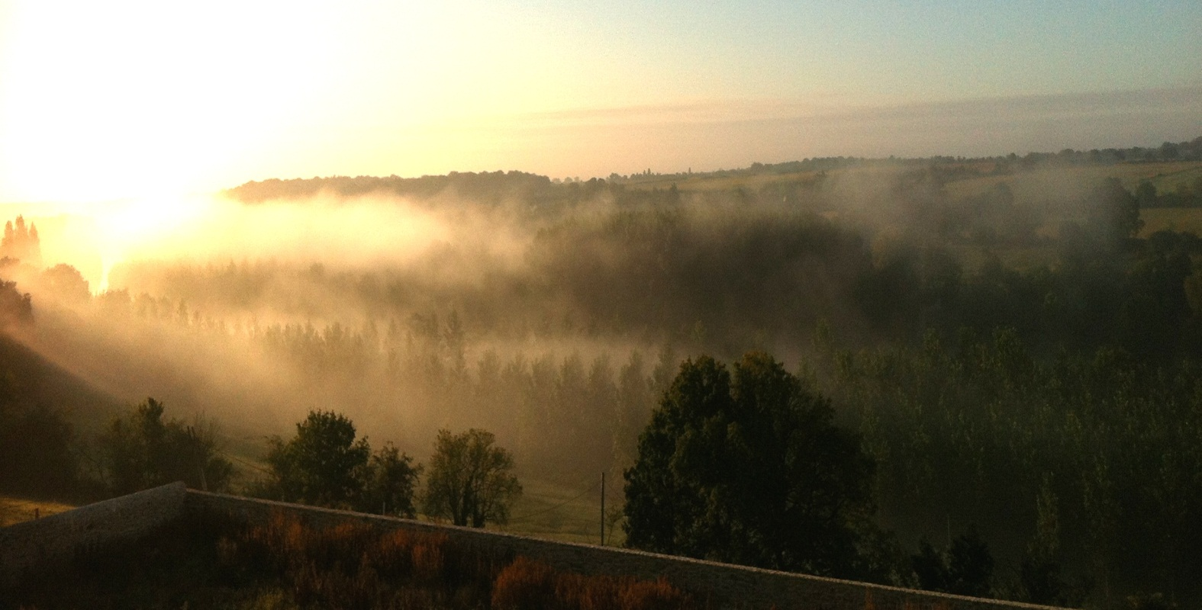
En 1654, le domaine de Vrigné est rattaché à celui de son voisin le Baron de Juigné par une rare opération du droit d’ancien régime, le « droit de retrait féodal ». Celle-ci s’apparente à une préemption / expropriation du suzerain sur le bien de son vassal. En effet, Georges Le Clerc de Juigné, désireux de réunir le domaine des Jarry sur la paroisse de Juigné au sien, désintéresse (moyennant 30.000 livres), tous les héritiers potentiels des Jarry. Une sentence de la « cour » de Champagne, déclare ensuite la seigneurie de Vrigné unie à celle de Juigné.

Utilisé comme bâtiment agricole à partir du XVIIIème siècle, l’état général de Vrigné s’est lentement dégradé. L’altération du bâtiment s’est accélérée au début des années 1980 lorsque le dernier fermier a quitté les lieux. L’arrêté de classement de 1989 a marqué le lancement du sauvetage de l’édifice, les travaux ayant débuté en 1995.

Depuis, au prix de campagnes patientes, avec le soutien des pouvoirs publics et l’intervention de nombreux artisans d’entreprises du patrimoine implantées dans la région (Hériau, Pavie, Bonnel, Colas, Asselin) c’est l’ensemble de la charpente, de la couverture, des baies, des sols, des huisseries, des sculptures qui ont pu être restituées ou restaurées. C’est finalement au tour des lots techniques d’être réalisé par Kryptair et Elec-Eau permettant à Vrigné de retrouver sa vocation initiale de lieu d’habitation.

Bonne visite!

